**江苏省大学生知识竞赛学生使用手册（线下考试）**

（考前请仔细阅读使用手册）

# 一、 安装登录

**1.如何登录系统**

目前，超星“学习通”APP 支持 Android 和 IOS 两大移动操作系统。 下载安装超星“学习通”APP 前，请确定您的设备符合系统要求。

您可以通过以下途径下载安装超星“学习通”APP：

①应用市场搜索“学习通”APP，查找到图标为 的 App，下载并安 装。

②扫描下面的二维码，跳转到对应链接下载 App 并安装（如用微信扫 描二维码请选择在浏览器打开）。



③移动设备浏览器访问链接 <http://app.chaoxing.com/>，下载并安装 App。

注意：Android 系统用户通过②③两种方式下载安装时若提示“未知 应用来源”，请确认继续安装；IOS 系统用户安装时需要动态验证，按照 系统提示进行操作即可。

# 2. 登录“学习通”APP

如果您已下载“学习通”APP，请退出原有账号，按照以下步骤进行 答题。选择“其他方式登录”输入“江苏省大学生知识竞赛”，或单位代 码“178728”选择下方弹出的单位，选择跳出的单位输入本人的身份证（或 护照）号和密码登录，密码为证件号码后 6 位+姓名拼音首字母小写，如 123456zs。（请不要绑定手机号，选择跳过步骤）

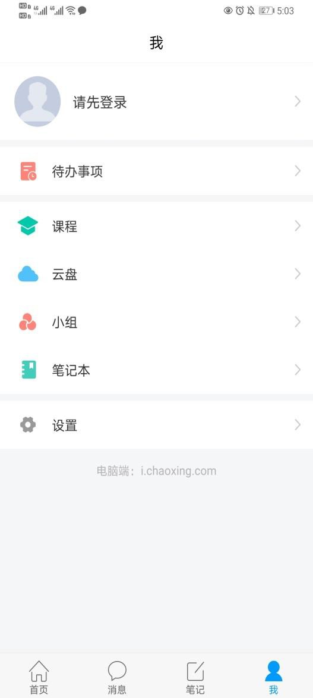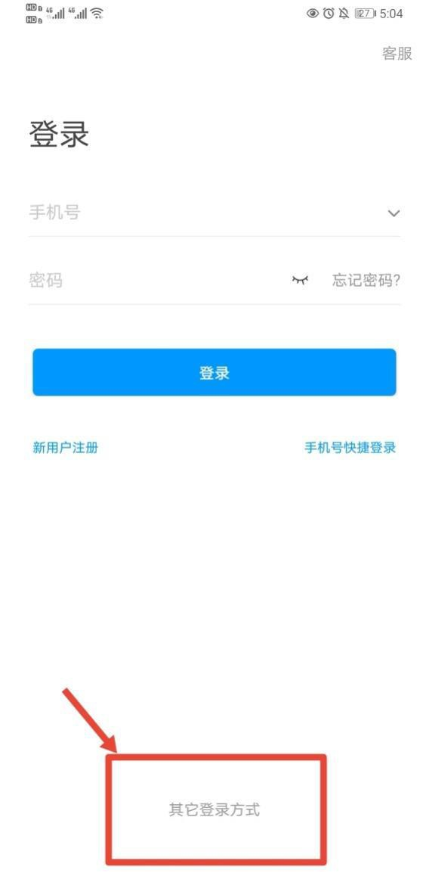

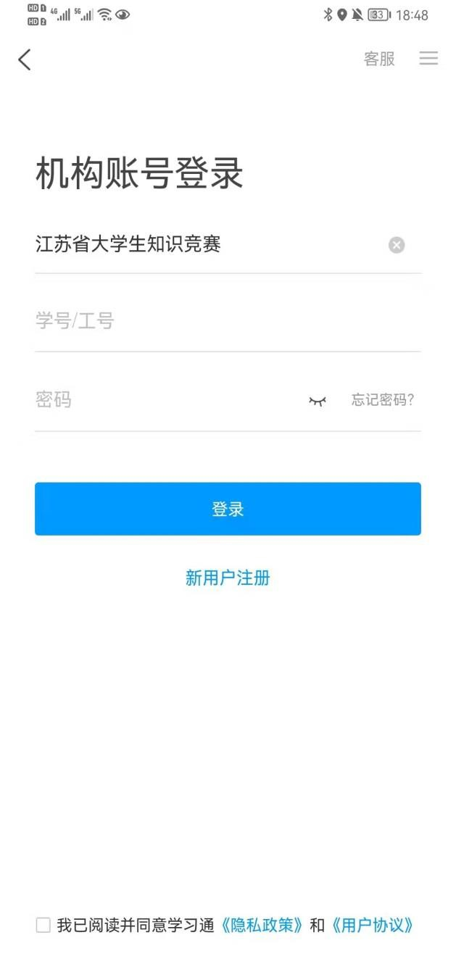

# 二.人脸识别采集

点击消息栏目查看收件箱 系统统一发布人脸采集通知，点开通知进行采集，已采集的不重复采

集。模拟考前也可以采集，如果正式考试前都没有采集的，正式考试前必 须采集后才能参加考试。（最后一轮人脸采集通知时间为：10 月 15 日中午 12 点至 10 月 23 日中午 12 点）

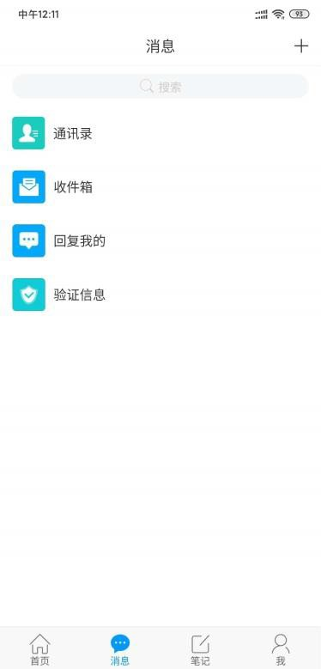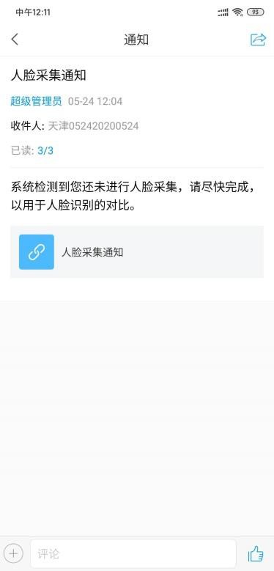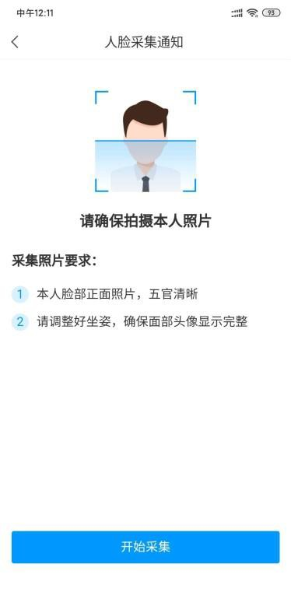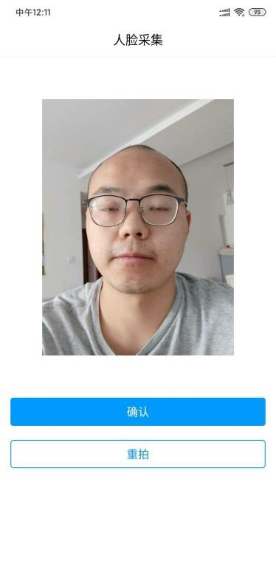

# 三.开始竞赛

 **方式一：便捷考试（主要方式）**

点击消息按钮，进入收件箱 发起了考试竞赛通知，点击通知进入考试竞赛。

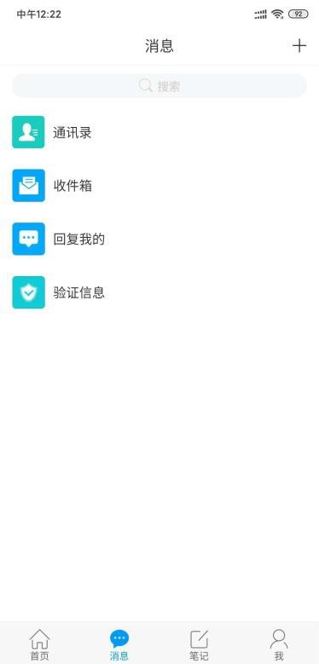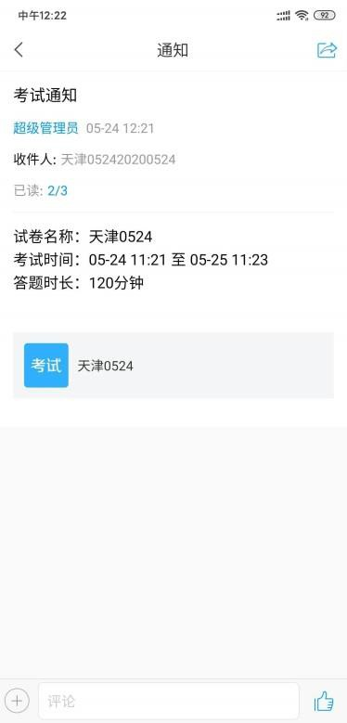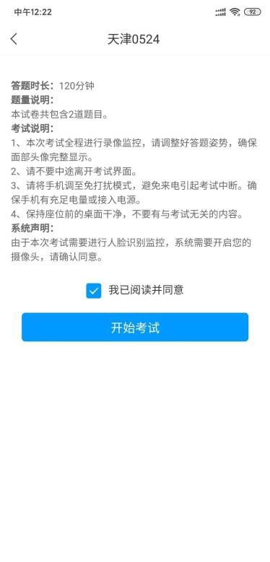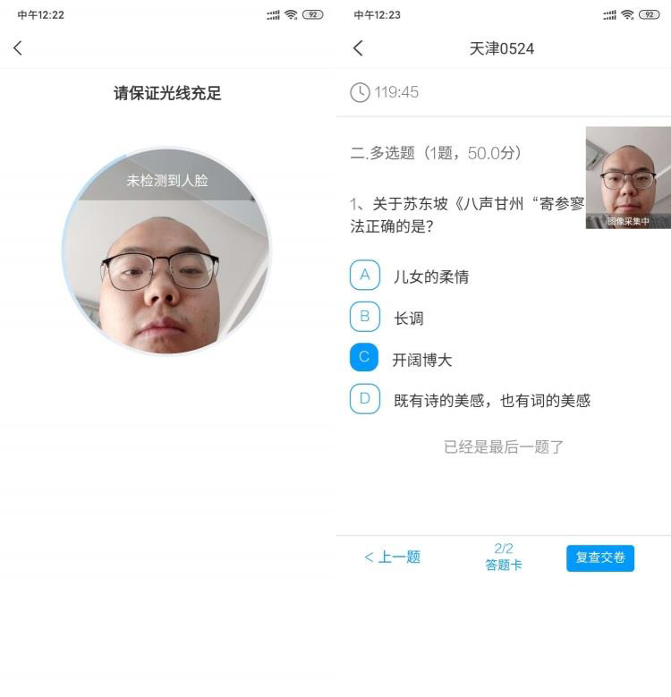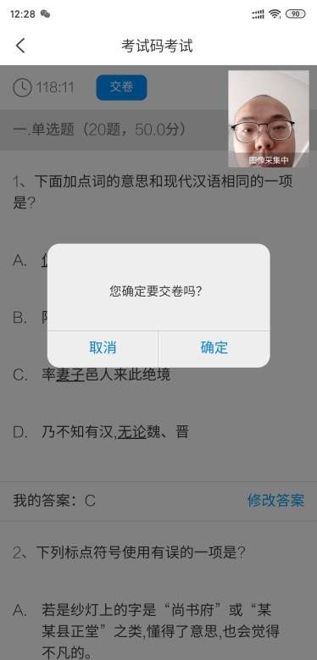

#  方式二：考试码进入

首页点击考试码考试，输入考试码，进行考试竞赛

